Давно замечено, что люди случайные в школе не приживаются. Они приходят и уходят, остаются же преданные педагогике, любящие свою работу и детей, отдающие им себя без остатка. Это можно сказать об учителе Наталье Владимировне Ткаченко. Она отдает детям свою душу и сердце, не жалея сил и времени.
Наталья Владимировна работает в муниципальном казенном общеобразовательном учреждении «Средняя общеобразовательная школа № 257 ГО ЗАТО г. Фокино» более 20 лет.
Наталья Владимировна Ткаченко родилась 9 мая 1958 года в г. Владивостоке. Еще маленькой девочкой любила играть «в школу». А когда в 5 классе начали изучать английский язык, то поняла, что хочет преподавать в будущем именно этот предмет. Далекий 1975-й год стал определяющим для нее. Именно тогда юная выпускница средней школы № 10 г. Арсеньева поступила в Уссурийский педагогический институт на факультет иностранных языков. Получив вузовский диплом, отправилась нести своим ученикам разумное, доброе, вечное.
М. Горькому принадлежат слова о том, что в душе каждого ребенка есть невидимые струны, если тронуть их умелой рукой, они красиво зазвучат. Эти струны умеет находить Наталья Владимировна. Она подготовила к самостоятельной взрослой жизни не одно поколение юных граждан нашей страны. Ее выпускники сегодня успешно работают в самых разных сферах деятельности. Среди них есть три учителя английского языка, медработники, работники отечественной промышленности, экономисты. Для многих выпускников знания, полученные на ее уроках, стали настоящим ориентиром в выборе дальнейшего пути.
Не так давно наша школа получила статус малокомплектной. Малокомплектные классы дают возможность индивидуального обучения. Каждый ребенок здесь на виду, и каждому из них учитель уделяет должное внимание, что в конечном итоге отражается на качестве процесса обучения и оценке знаний учеников. Помимо ежедневных уроков ребята готовят презентации, ставят спектакли на английском языке, защищают проекты, принимают участие в международных конкурсах. Учитель старается мотивировать учащихся на изучение своего любимого предмета.
Это очень активный и неравнодушный человек. Она никогда никому не отказывает в помощи, всегда поддержит, взбодрит, в нужный момент похвалит. В нашей школе некоторые учителя считают ее второй мамой. Это человек действия. Наталья Владимировна успевает за день переделать много дел. Даже на переменах всегда чем-то занята – то рисует плакаты, то пишет сценарий очередного праздника, то проводит репетиции. Культмассовая работа – ее конек. Она проводит все внеклассные мероприятия для школы, умело вовлекая в них не только детей, но и военнослужащих из воинских частей. Удивительно, откуда в этом человеке столько энергии!
Наталья Владимировна Ткаченко–учитель со стажем. В принципе, можно и на заслуженный отдых. Но ее стремление ко всему новому не позволяет останавливаться на достигнутом. Значит, здравствуйте , новые федеральные государственные
образовательные стандарты!

Каждое утро Наталья Владимировна спешит в родную школу к своим всезнайкам и почемучкам, снова раздается : «Гуд монин, чилдрен!» , и вместе они отправляются в бесконечный поиск: исследуют, обсуждают, спорят.

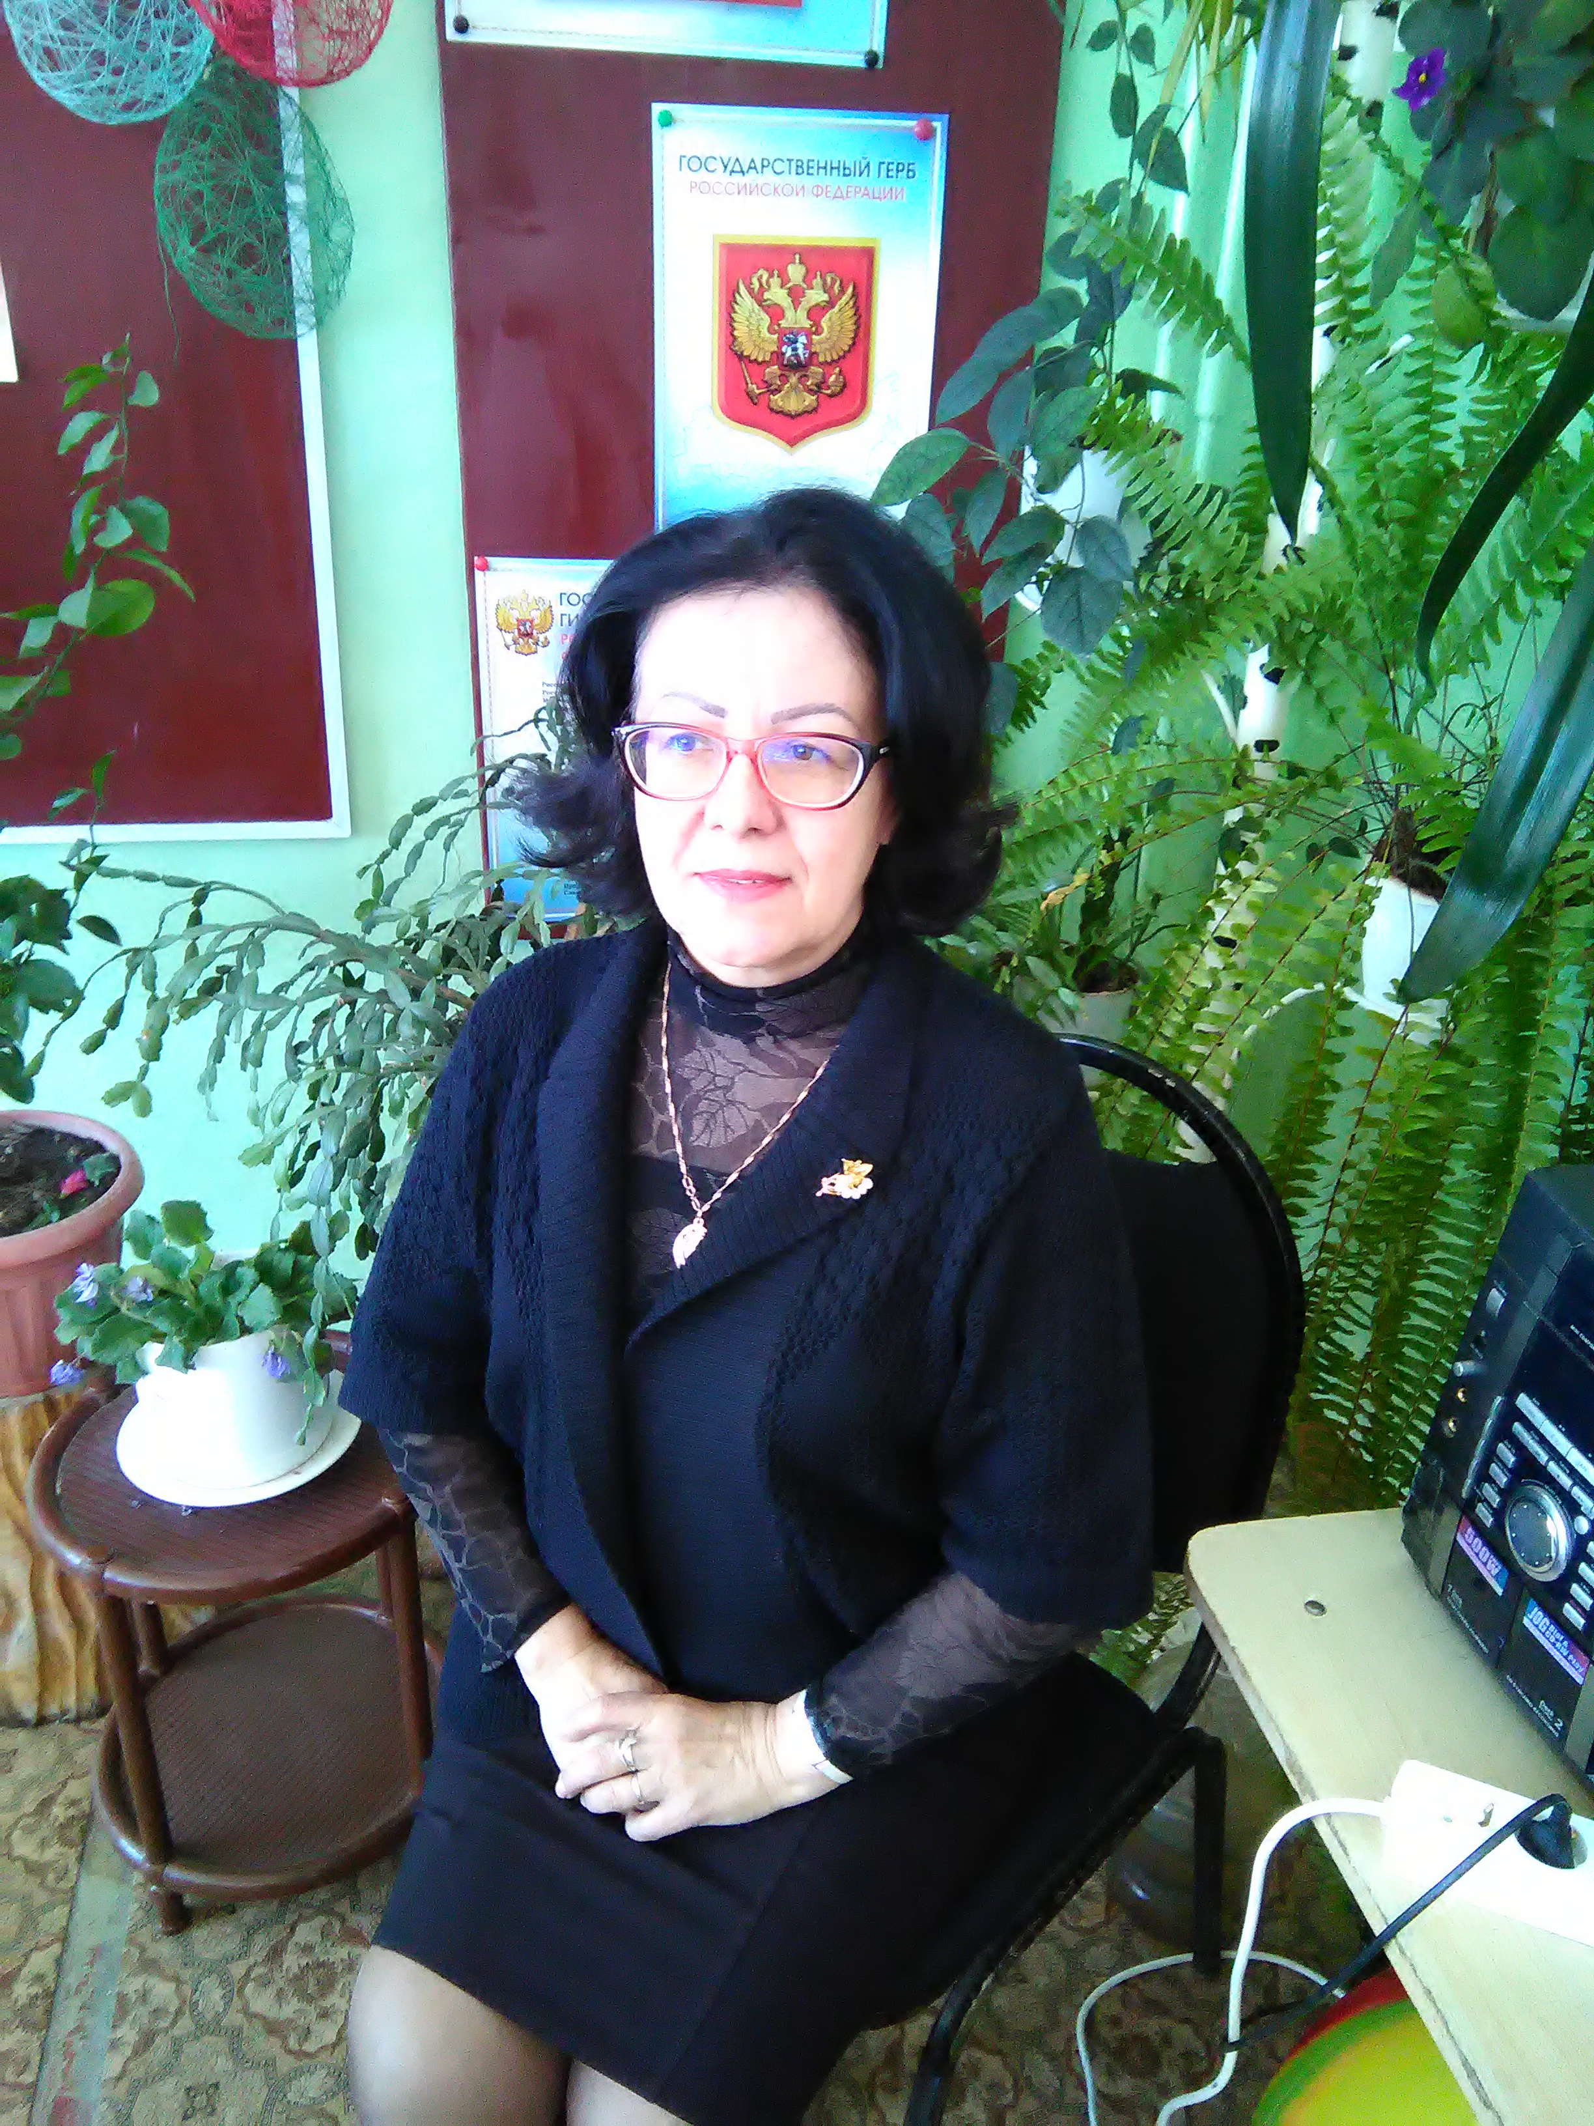

На фото учитель английского языка Ткаченко Наталья Владимировна .

